Задача C1. БРОЙ ПОДНИЗОВЕ
Автор: Кинка Кирилова-Лупанова
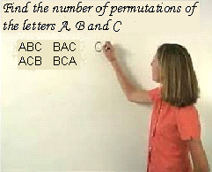
Дадени са символни низове S и P, състоящи се от малки латински букви.
Напишете програма substrings, която определя броя на различните думи, съставени от буквите на низа S, които съдържат в себе си като подниз, низа P.
Вход
От първия ред на стандартния вход се въвежда низа S, от втория ред – низа P.
Изход
На един ред на стандартния изход програмата трябва да изведе едно цяло число – броя на различните думи.
Ограничения
1 ≤ брой символи в низовете ≤ 16
Всички символи в низа S са различни.
Пример 1 | Пример 2
Вход | Вход
dcba  bc | xyz  xx
Изход | Изход
11 | 0

Обяснение на пример 1:
Поднизовете са bc, abc, bca, dbc, bcd, adbc, dabc, abcd, dbca, bcad, bcda.

